查询课程课表流程图

一、打开“安阳幼儿师范高等专科学校教务管理系统”网站，点击教学安排里的“课程课表”。

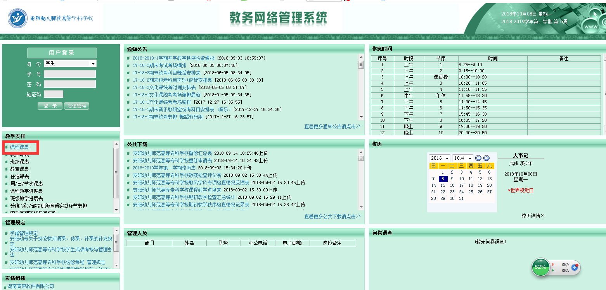

二、输入课程名称（可模糊输入“啦啦操”、“象棋”等），右侧选择完整课程代码与名称，输入验证码，点击检索。

